연구실 온라인 정기안전교육 매뉴얼(모바일용)
Lab Safety online education - Manual (mobile)

- 접속방법(How to connect)
  - 1 – 1. URL 입력(Enter URL)
- 웹 브라우저를 실행 후 m.safetyedu.hanyang.ac.kr 입력 후 이동
[enter “ m.safetyedu.hanyang.ac.kr” after running a Web browser]
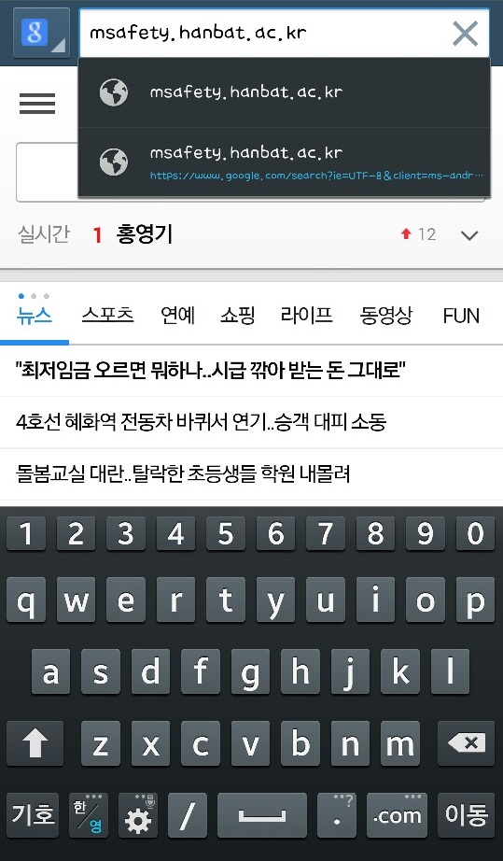
m.safetyedu.hanyang.ac.kr

1 – 2. QR코드 입력(QR Code Input)
- 메인페이지의 QR코드를 QR Droid 로 인식 후 이동
Go after recognizing the QR code on the main page for QR Droid
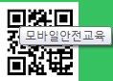

- 로그인(login)
  - 2 – 1. 학내구성원(Campus members)
- 학번이 있을 경우 학번과 이름을 입력 후 로그인
If you have a student ID and then enter the login name and student number
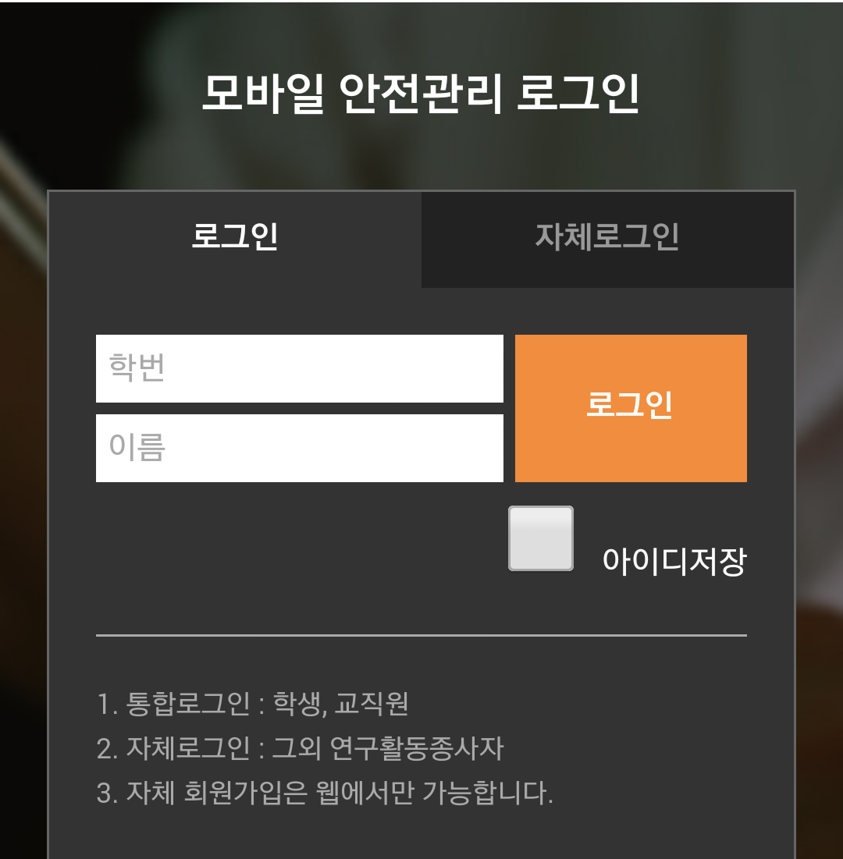

2 – 2. 자체로그인(Log in itself)
- 학번이 없는 경우 자체로그인을 클릭 후 ID 와 Password를 입력 후 로그인

If you do not have a student number and then enter the login ID and Password and click the login itself

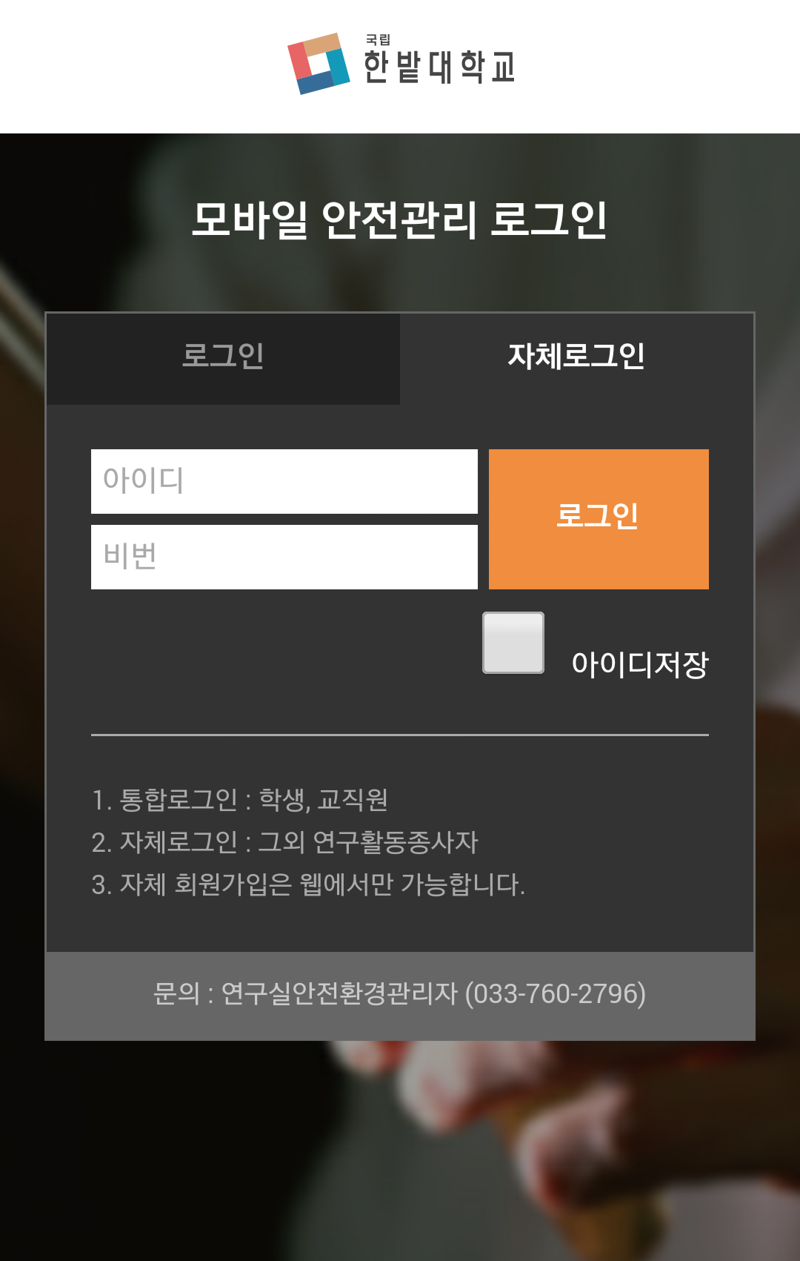

- 메인화면구성(The main configuration screen)
4
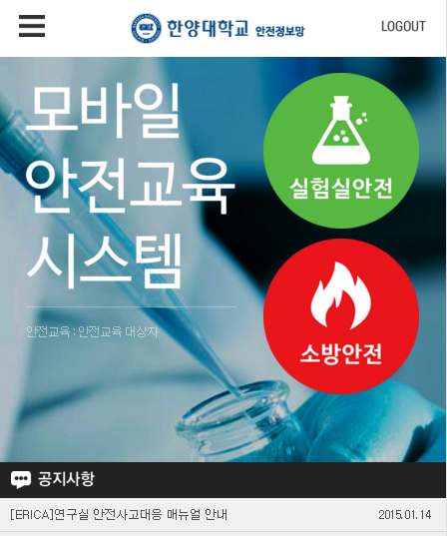
5
3
2
1

- 메뉴(menu)
- 실험실 안전교육 이동(Go laboratory safety education)
- 소방 안전교육 이동(Go fire safety education)
- 로그아웃(log out)
- 공지사항(Notice)

- 안전교육(education)
  - 4 – 1. 안전교육(실험실안전, 소방안전동일)
- 메인화면의 안전교육 클릭
Click on the main screen of the safety training

4 – 2. 과목선택(Select course)
- 안전교육으로 접속 시 선택과목이 설정되어 있지 않으면 먼저 아래와 같이 언어선택 버튼이 뜬다.
If you do not select when connected to the safety education course brings up the first set, the language selection buttons, as shown below.
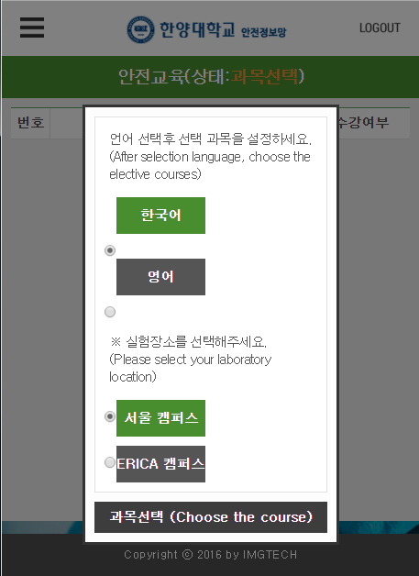
- 본인이 원하는 언어 및 연구실 위치를 클릭 후 선택버튼을 클릭
click the Language and Laboratory, click the Select button

- 언어선택 후 과목선택을 할 수 있는데 화면 상단에 자신의 교육진행 상태를 확인 할 수 있으며 하단에 과목선택 버튼을 클릭 하면 과목을 선택할 수 있는 팝업이 뜬다.
After the language selection can be subject choices can check the progress of their education at the top of the screen and clicking the Select button at the bottom of the float course, a pop-up where you can select the courses.
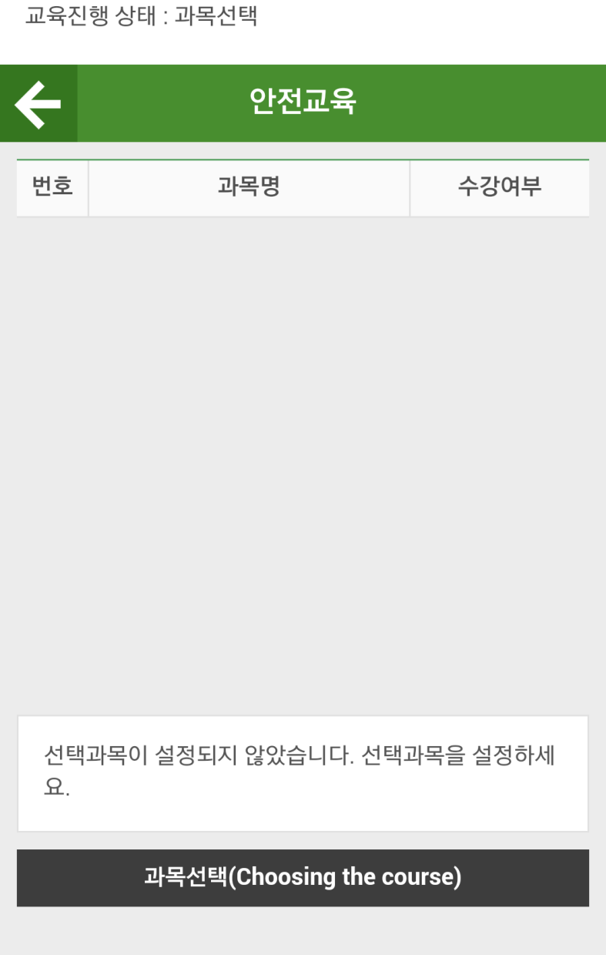

- 과목선택 화면에서 필수 2과목이 선택되어 있으며 이후 4과목을 본인이 원하는 과목을 선택 후 설정 버튼을 클릭
If you have the required four courses from course selection screen is selected, and then click to select the subject you want after two courses button
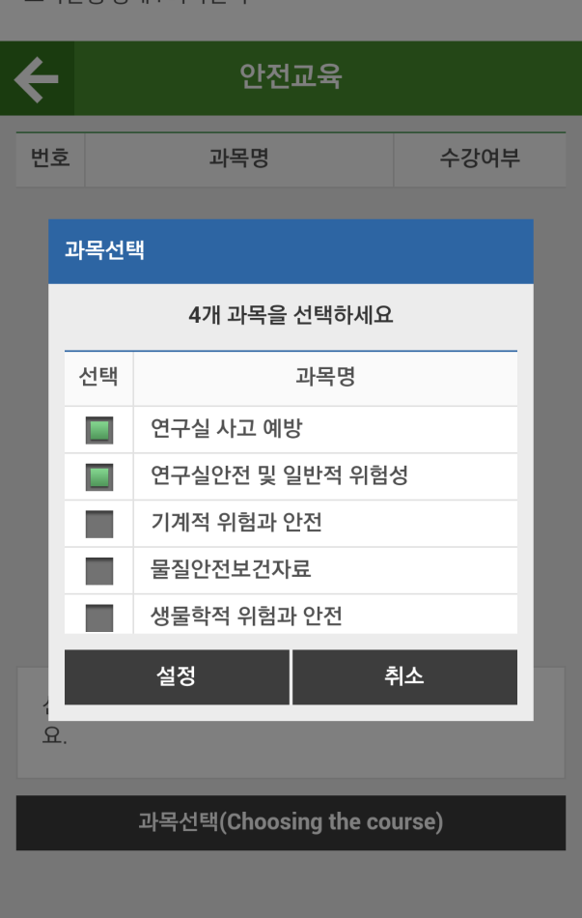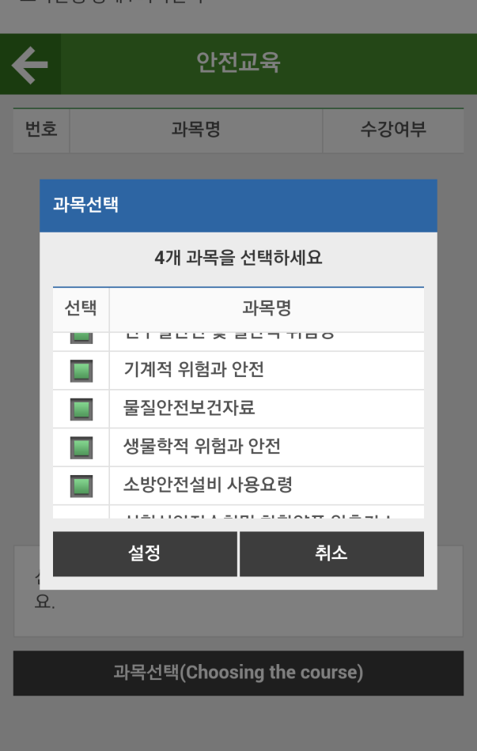

- 과목선택이 끝나면 교육진행 상태가 수강중으로 변경
After changing the course selection training progress is “taken“
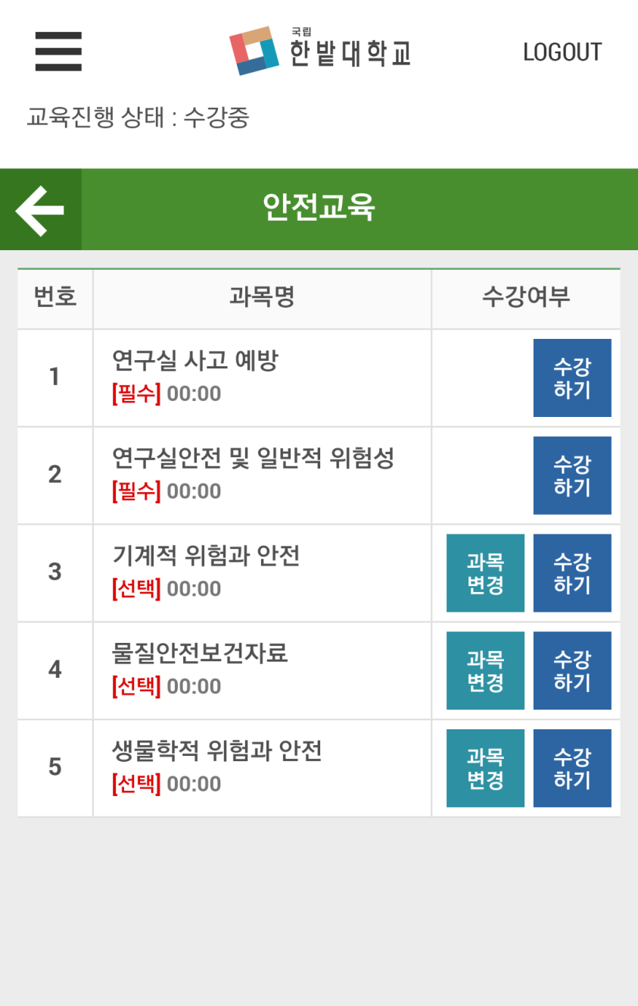

4 – 3. 과목변경(Subject to change)
- 수강하고자 하는 과목을 다르게 선택 했을 경우 과목변경 버튼을 클릭
If you choose to take a different course subjects, click the Change button
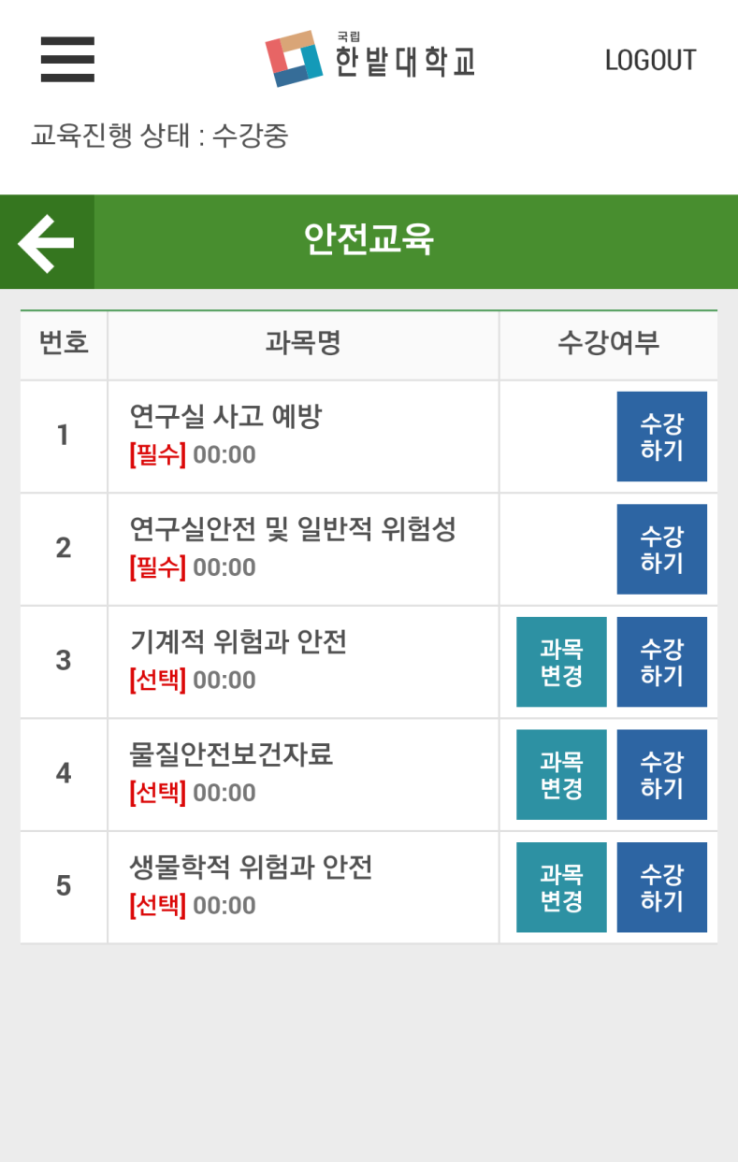

- 과목선택 화면에서 변경하고자 하는 과목을 선택 후 설정버튼 클릭
After selecting the subjects to be changed in the course selection screen, click the Settings button
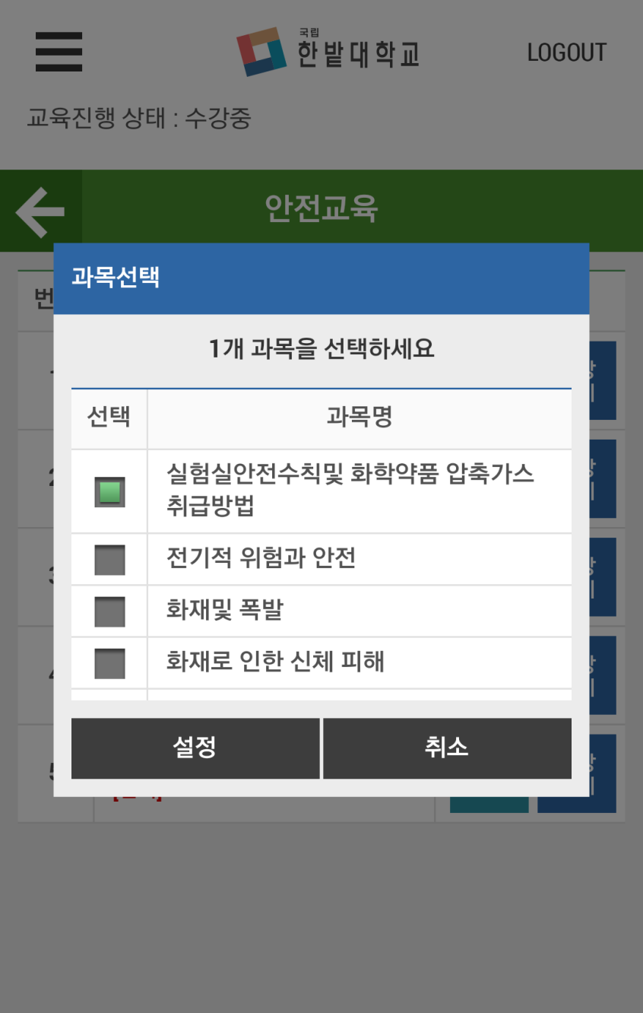

- 선택과목의 아래에 변경된 과목을 확인 할 수 있다.(주의 : 동영상 시청중인 과목을 변경시 해당과목의 수강내역이 삭제되며 삭제된 기록은 복구 불가능)
You can check the following elective subjects have changed. (Note: a record attendance history will be deleted and removed during the course of changing the subject you are watching a video is recoverable)
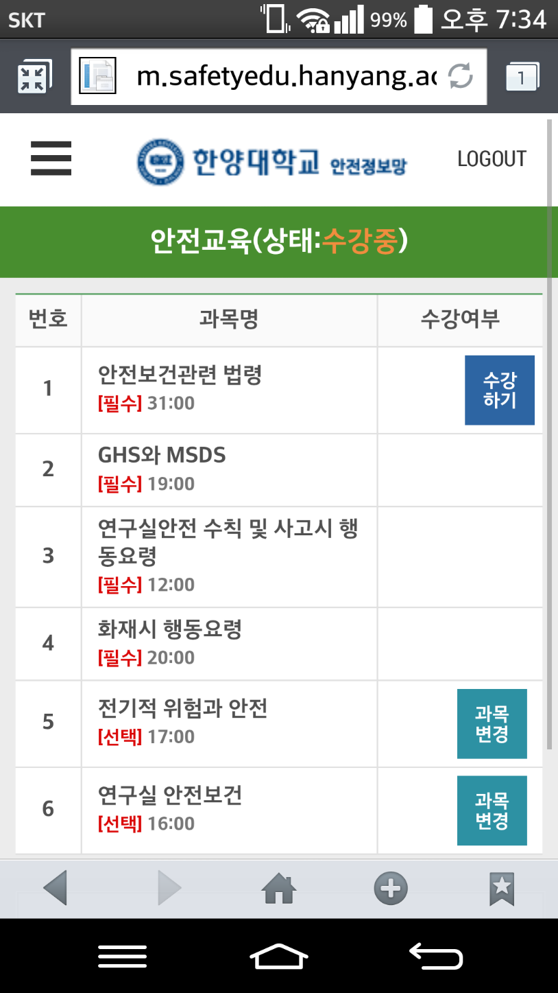

4 – 4. 수강하기(To take)
- 과목선택이 끝난 상태에서 수강하기 버튼 클릭
To take this course in the state finished selecting the click of a button

- 휴대폰에 존플레이어(동영상 학습 플레이어)가 설치되어 있지 않으면 구글 Play스토어 또는 애플 app스토어로 이동하며 해당 프로그램을 설치
If the phone is not installed John Player (video learning players) go to the Google Play Store or Apple app store and install the program
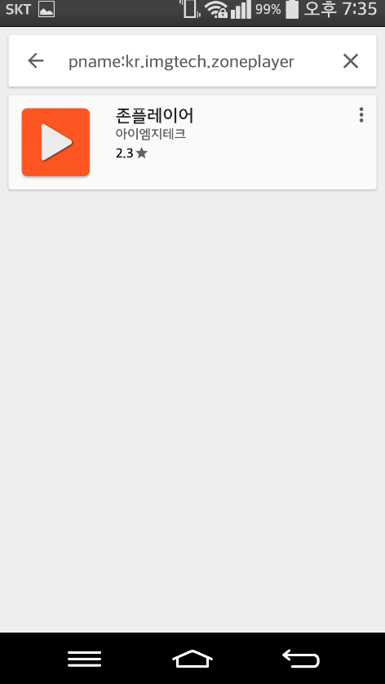

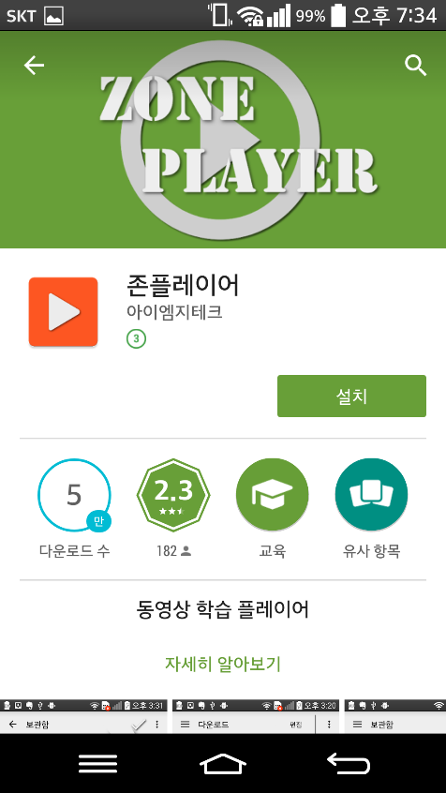

- 존플레이어를 설치 후 다시 수강하기 버튼을 클릭하면 동영상이 재생된다.
Click on the zone after the button again to take the player to the video is playing.
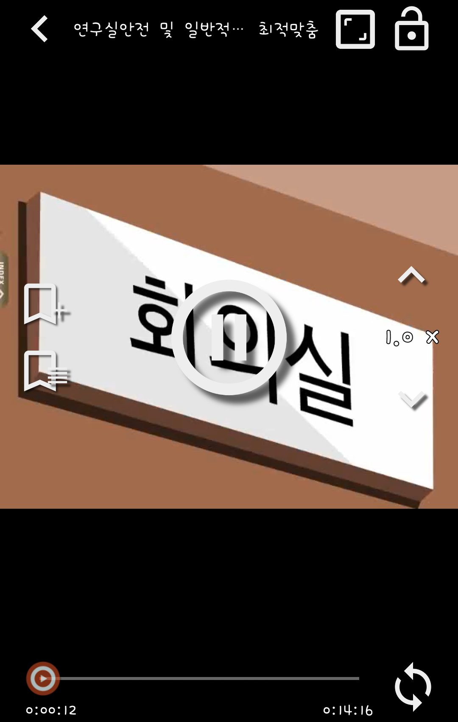

4 – 5. 평가하기(evaluation)
- 모든 과목 수강을 완료 시 하단에 평가하기 버튼이 생성되며 평가하기 버튼을 클릭
Evaluate all courses taken at the completion button at the bottom of this and to evaluate the results, click the button
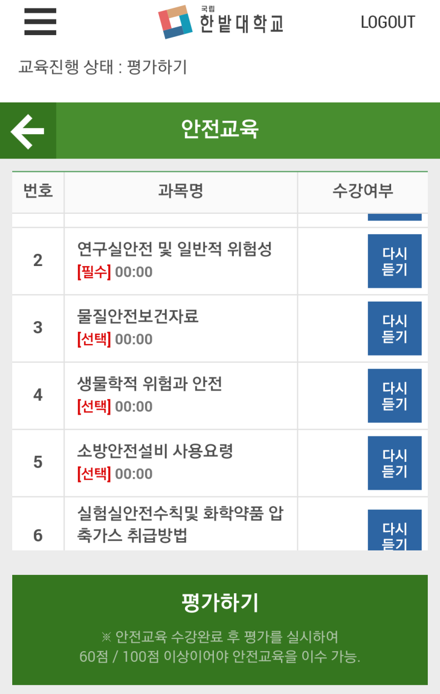

- 평가하기 버튼을 클릭하면 문제풀이를 할 수 있으며 모든 문제를 풀고 제출버튼을 클릭
When you click the button, you can evaluate your problem solving and solve all the problems click the submit button
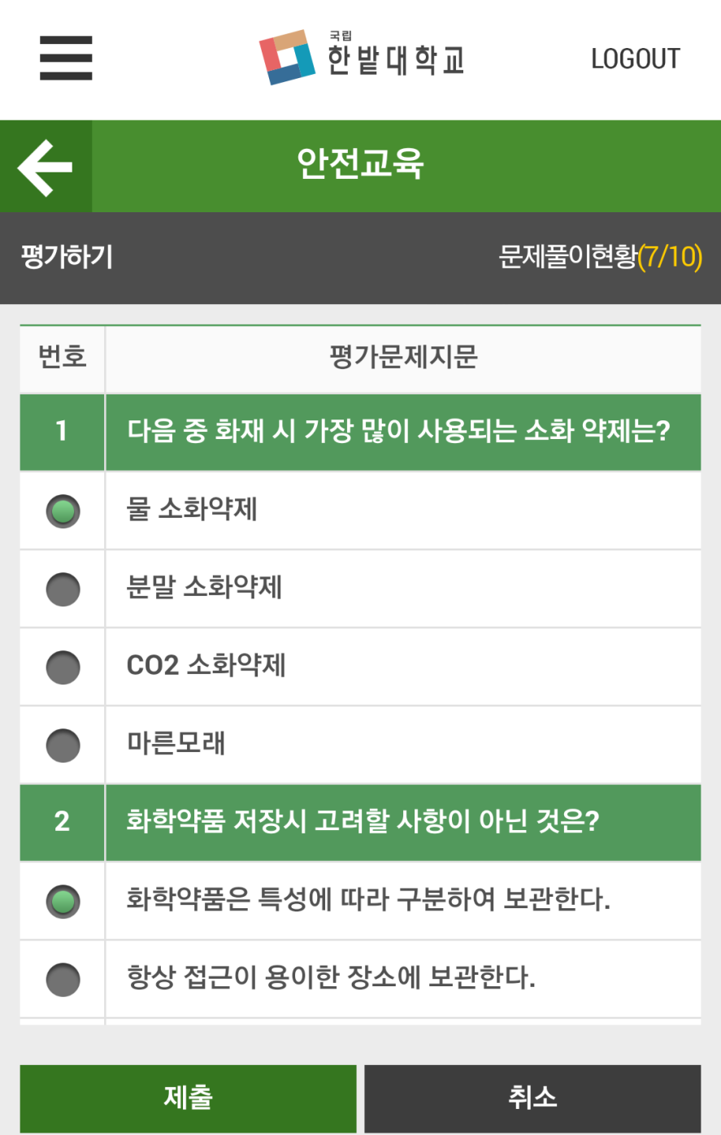

- 평가점수가 60점 이상이면 안전교육을 이수하고 60점이상 되지 않을 경우 재평가를 하게 된다.
If the score is 60 points or more if the completion of a safety training is not more than 60 points to the reassessment.
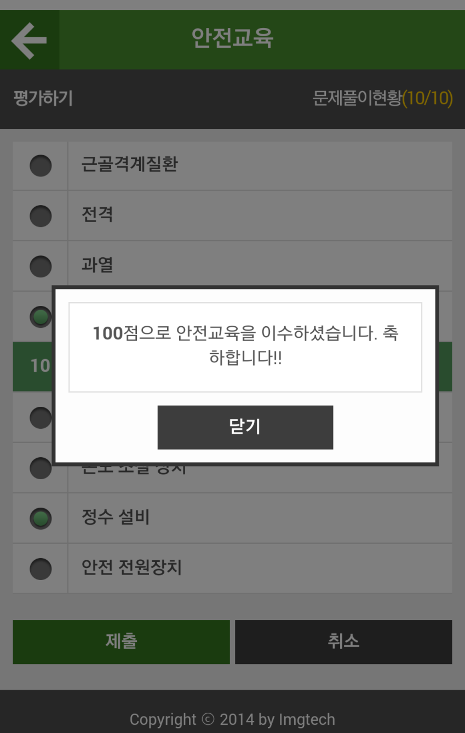

- 모바일에서 완료한 교육은 PC 웹사이트와 연계되어 이수된다.
Training completed in the mobile PC is completed in conjunction with the website.

